实验一 Servlet技术及应用
班级 计算机232 学号 202307020122 姓名 马凌峰

实验预习报告
一、实验目的
1. 掌握如何获得请求参数；
2. 掌握如何检索请求头；
3. 了解如何通过请求对象获得客户信息；
4. 重点掌握使用请求对象存储数据和请求转发；
5. 掌握如何通过ServletConfig获取Servlet的初始化参数；
6. 掌握ServletContext的概念，如何获得ServletContext对象；
7. 掌握如何通过ServletContex对象的RequestDispatcher进行请求转发；
8. 了解Servlet的多线程问题及解决方法。

二、实验要求
1. 实验前进行预习，完成实验预习报告；
2．按照每一项实验内容进行上机实践与编程，将程序源代码（或程序截图）和程序运行结果截图附在实验报告中实验内容对应的部分。
3. 每次实验预习报告和实验报告打印装订成一份，左侧装订。
4. 每一次实验创建一个Web项目，每一项实验内容的源代码保存在该项目下，按目录组织保存好并压缩，按照老师指定的要求进行提交。代码保存方式如下：exp01表示实验一的Web项目的名称，其下保存各项实验内容的源文件及相关资源，将整个exp01文件夹进行压缩后命名为班级-姓名-实验1，如计算机181-张三-实验1。
三、实验原理
对客户的请求，容器根据请求调用Servlet的相应doXxx()方法，该方法带有两个参数，一个是HttpServletRequest，一个是HttpServletResponse，它们分别表示请求对象和响应对象，它们是容器自动创建的两个对象。可以使用这两个接口定义的若干方法完成有关操作。
Web应用程序有严格定义的目录结构，它需要一个称为部署描述文件的文件web.xml来配置。对应用程序的每个Servlet，可以在web.xml中定义若干个初始化参数，然后通过ServletConfig对象获取这些参数。
ServletContext对象表示该应用程序的环境，通过该对象可以获得应用程序范围的初始化参数、容器版本信息、资源的URL、在其中存放共享数据以及登录日志等。
四、实验预习内容
1. Web页面中都可以使用哪些方式来发送HTTP请求？
超链接（<a>标签）点击触发；
表单（<form>）提交；
JavaScript 的 XMLHttpRequest 对象；
JavaScript 的 Fetch API；
第三方库（如 Axios、jQuery.ajax）；
页面自动加载（如<img>等资源标签请求）。

2. GET与POST两种请求方式有什么区别？分别适用于什么情况？
区别：
数据位置：GET参数在URL中，POST在请求体
长度限制：GET有URL长度限制，POST无
安全性：GET参数可见，POST相对安全
缓存：GET可缓存，POST通常不可

适用情况：
GET：获取数据（如查询、分页）
POST：提交数据（如表单提交、上传文件）

- HTTP响应内容的类型都有哪些？如何设置HTTP响应内容的类型？
HTTP响应内容类型（MIME类型）主要有：
文本：text/html、text/plain、text/css等
图像：image/jpeg、image/png、image/svg+xml等
应用：application/json、application/javascript、application/pdf等
多媒体：audio/mpeg、video/mp4等
设置方式：通过HTTP响应头中的Content-Type字段指定，例如Content-Type: application/json。

4. 什么是ServletContext对象，它的生存周期如何？
ServletContext是Servlet的上下文对象，代表整个Web应用，用于在整个应用范围内共享数据、获取资源。
生存周期：随Web应用启动而创建，随Web应用停止（服务器关闭或应用卸载）而销毁，与应用同生命周期。

5. ServletContext与ServletRequest的getRequestDispatcher()方法有什么区别？
区别主要在路径解析和使用范围：
路径解析：ServletContext的方法需用绝对路径（以/开头，代表Web应用根目录）；ServletRequest的方法可使用相对路径（相对于当前Servlet路径）或绝对路径。
使用范围：ServletContext的方法在整个应用内可用；ServletRequest的方法仅在当前请求范围内有效，且能传递请求属性。
实验报告
一、实验目的
1. 掌握如何获得请求参数；
2. 掌握如何检索请求头；
3. 了解如何通过请求对象获得客户信息；
4. 重点掌握使用请求对象存储数据和请求转发；
5. 掌握如何通过ServletConfig获取Servlet的初始化参数；
6. 掌握ServletContext的概念，如何获得ServletContext对象；
7. 掌握如何通过ServletContex对象的RequestDispatcher进行请求转发；
8. 了解Servlet的多线程问题及解决方法。
二、实验要求
1. 实验前进行预习，完成实验预习报告；
2．按照每一项实验内容进行上机实践与编程，将程序源代码和程序运行结果图附在实验报告中实验内容对应的部分。
3. 每次实验预习报告和实验报告打印装订成一份，左侧装订。
4. 每一次实验创建一个Web项目，每一项实验内容的源代码保存在该项目下，按目录组织保存好并压缩，按照老师指定的要求进行提交。代码保存方式如下：exp01表示实验一的Web项目的名称，其下保存各项实验内容的源文件及相关资源，将整个exp01文件夹进行压缩后命名为班级-姓名-实验1，如计算机181-张三-实验1。
三、实验原理
对客户的请求，容器根据请求调用Servlet的相应doXxx()方法，该方法带有两个参数，一个是HttpServletRequest，一个是HttpServletResponse，它们分别表示请求对象和响应对象，它们是容器自动创建的两个对象。可以使用这两个接口定义的若干方法完成有关操作。
Web应用程序有严格定义的目录结构，它需要一个称为部署描述文件的文件web.xml来配置。对应用程序的每个Servlet，可以在web.xml中定义若干个初始化参数，然后通过ServletConfig对象获取这些参数。
ServletContext对象表示该应用程序的环境，通过该对象可以获得应用程序范围的初始化参数、容器版本信息、资源的URL、在其中存放共享数据以及登录日志等。
四、实验内容与步骤
1. 简单的综合应用，掌握Servlet将请求转发给另一个Servlet的方法。
【步骤1】创建一个名为input.html的HTML页面，其中包括一个表单，表单中包含两个文本域，分别供用户输入学号和姓名，该页面也包含提交和重置按钮。
【步骤2】 定义一个名为com.demo.Student类，其中包括学号sno和姓名name两个private的成员变量，定义访问和修改sno和name的方法。
【步骤3】编写名为FirstServlet的Servlet，要求当用户在input.html中输入信息后点击“提交”按钮，请求FirstServlet对其处理。在FirstServlet中使用表单提交的请求参数（学号和姓名）创建一个Student对象并将其作为属性存储在请求作用域中，然后通过请求对象的getRequestDispatcher()方法获得RequestDispatcher()对象，将请求转发到SecondServlet。
【步骤4】在SecondServlet中取出请求作用域中存储的Student对象，并显示输出该学生的学号和姓名，5秒钟之后，自动返回input.html页面。
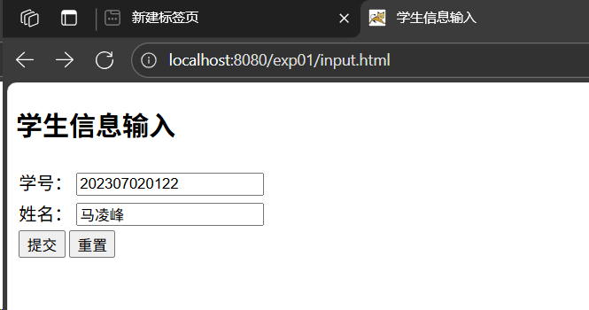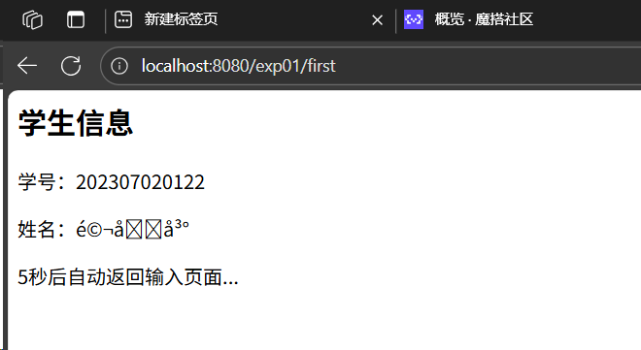
图2.1 input.html页面显示结果 图2.2 SecondServlet显示结果
2. 编写一个Servlet，显示所有请求头信息：
【步骤1】在exp01项目下编写一个名为ShowHeadersServlet.java的Servlet程序，使其能够检索所有的请求头，并且能够以表格的形式将请求头的参数名和参数值显示出来。
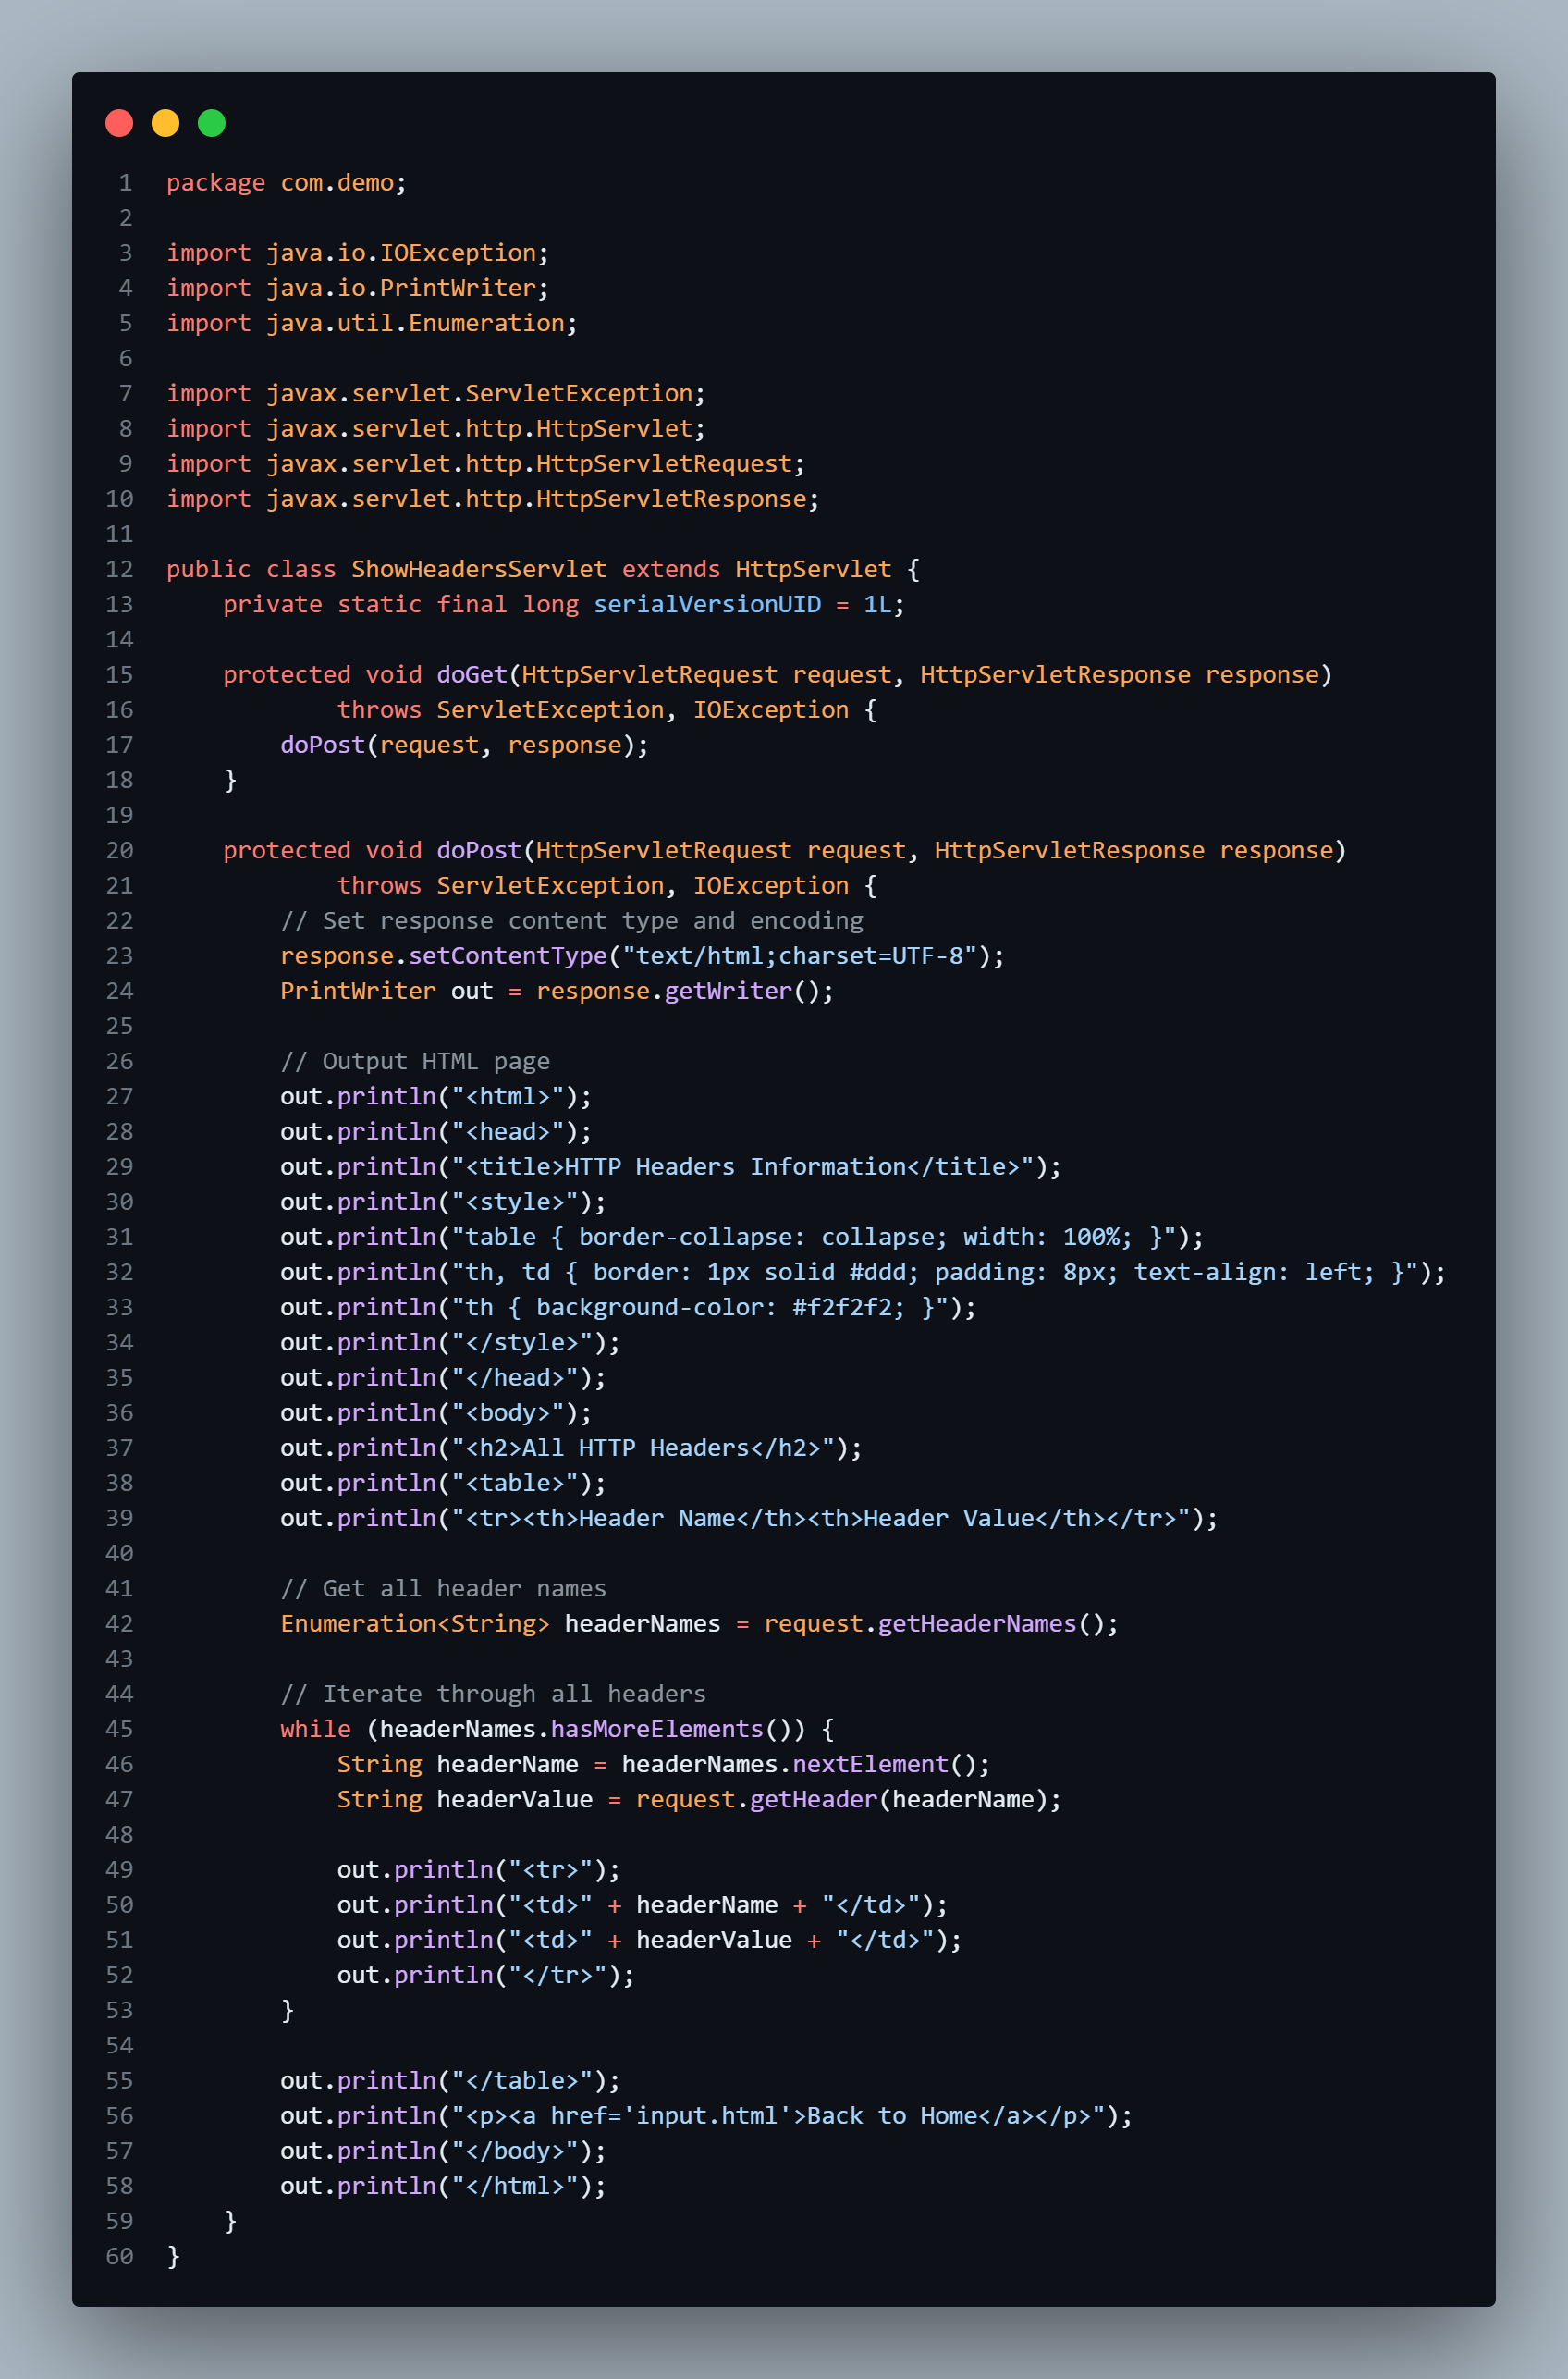
【步骤2】在浏览器地址栏中输入正确的URL，访问并测试该Servlet。

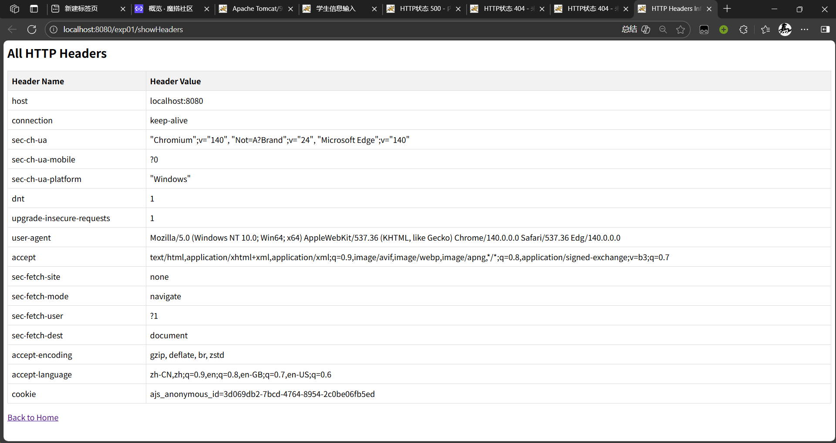
3. 编写一个名为ExcelServlet的Servlet程序，通过设置响应内容类型和输出流，向客户端浏览器响应一个带数据的Excel电子表格，程序的运行结果要求如下图所示。
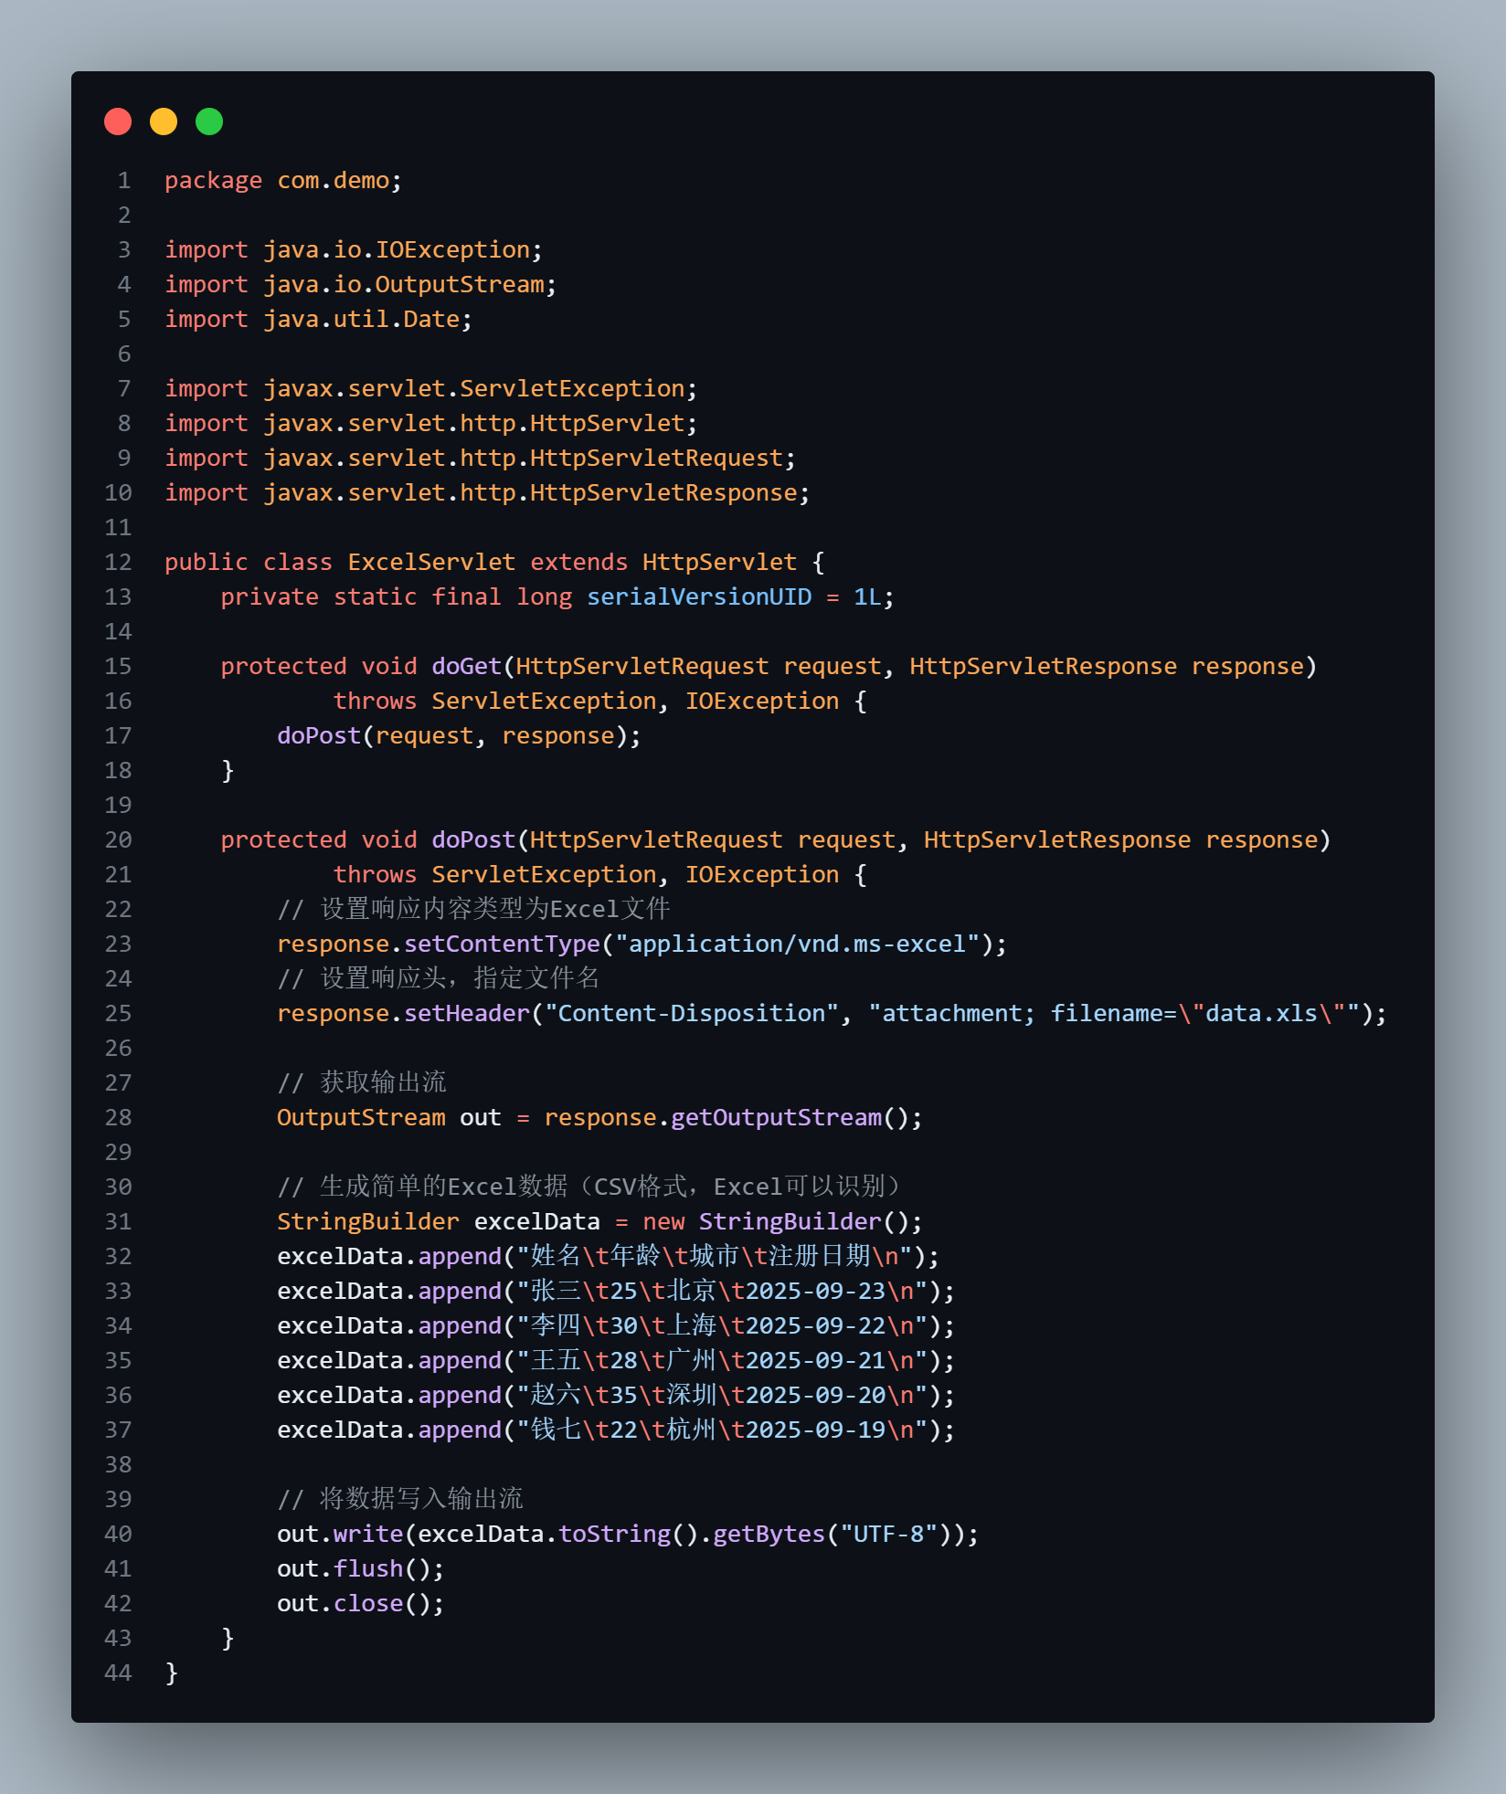
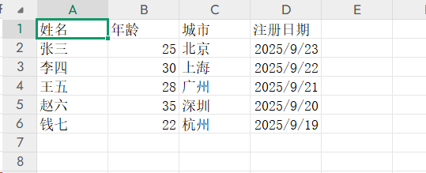
图3.1 生成Excel电子表格
4. 使用ServletConfig检索Servlet的初始化参数。
【步骤1】编写ConfigDemoServlet程序，通过注释为其添加初始化参数email、telephone,在Servlet中读取该servlet的名称和初始化参数email、telephone，并将这两个参数的值在响应的HTML文本中输出。
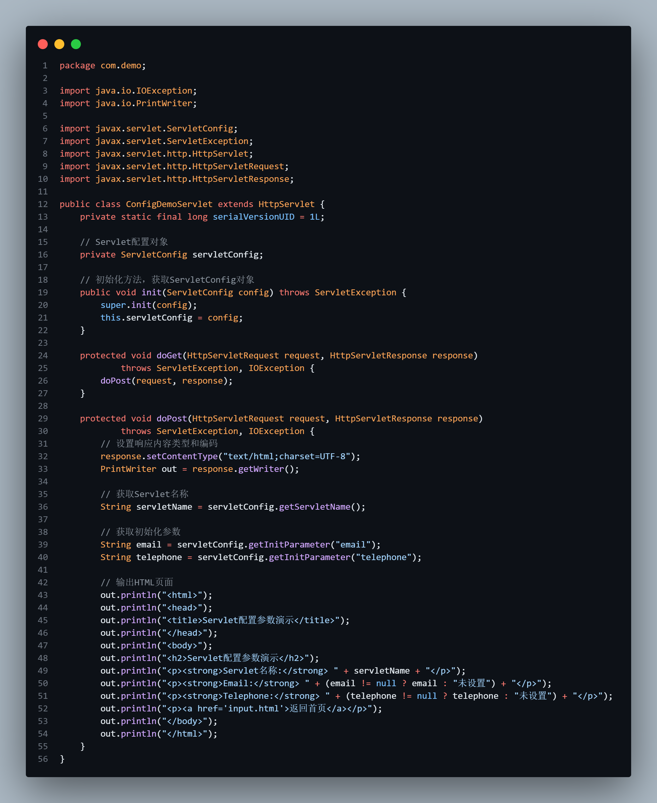
【步骤2】在浏览器的地址栏中输入下面URL请求该Servlet：
http://localhost:8080/ exp01/configDemo.do
要求程序的运行结果如下图所示：

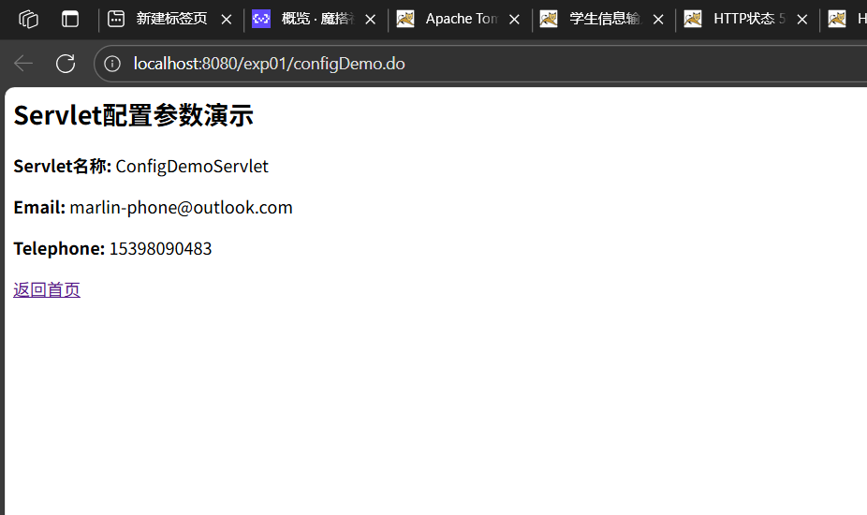
图4.1 ConfigDemoServlet程序的运行结果

5. 为ServletContext配置初始化参数并进行访问。
在web.xml文件中为当前web应用添加两个名为admin-email和admin-tel的ServletContext初始化参数，在ConfigDemoServlet中获取这两个参数的参数值，使用ServletContext对象将admin-email和admin-tel的参数值写入日志文件中，并查看日志文件。
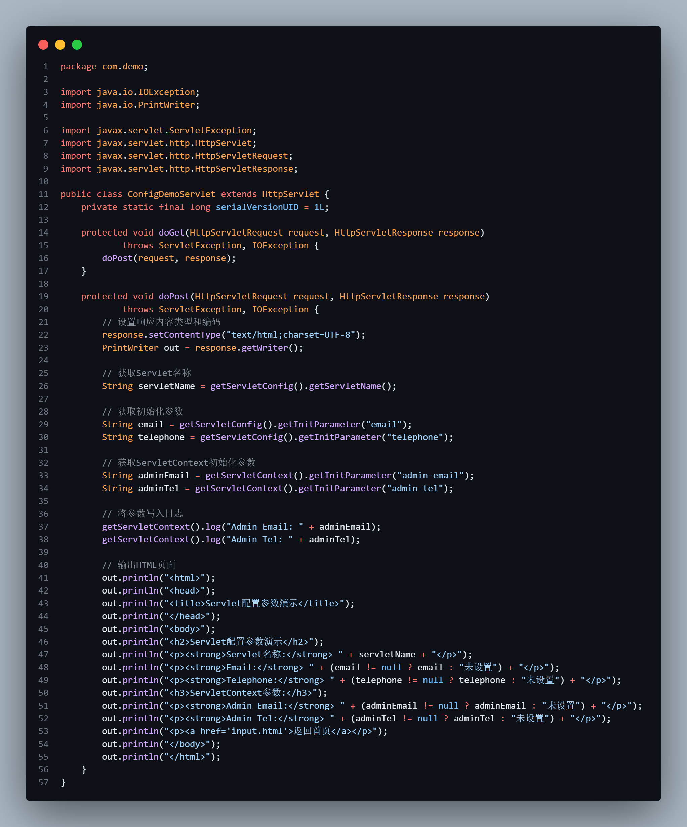
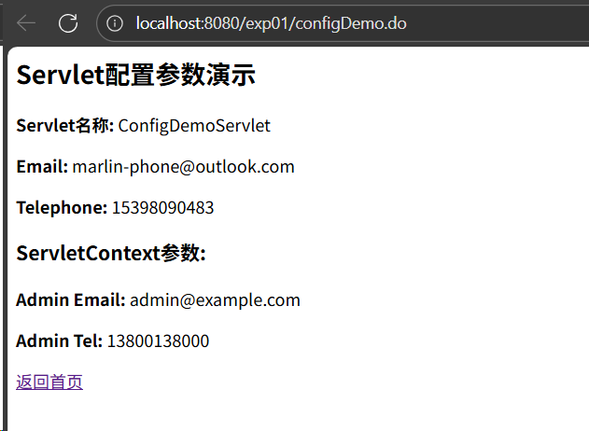
6. 编写一个名为CountServlet的Servlet程序：
1）使用成员变量保存该Servlet被访问的次数，试打开多个浏览器窗口模拟多个用户同时访问该Servlet，观察该Servlet被访问次数的变化。
2）修改该Servlet，通过ServletContext属性保存被多用户同时访问的次数，体会用ServletContext在应用作用域共享数据的方法。
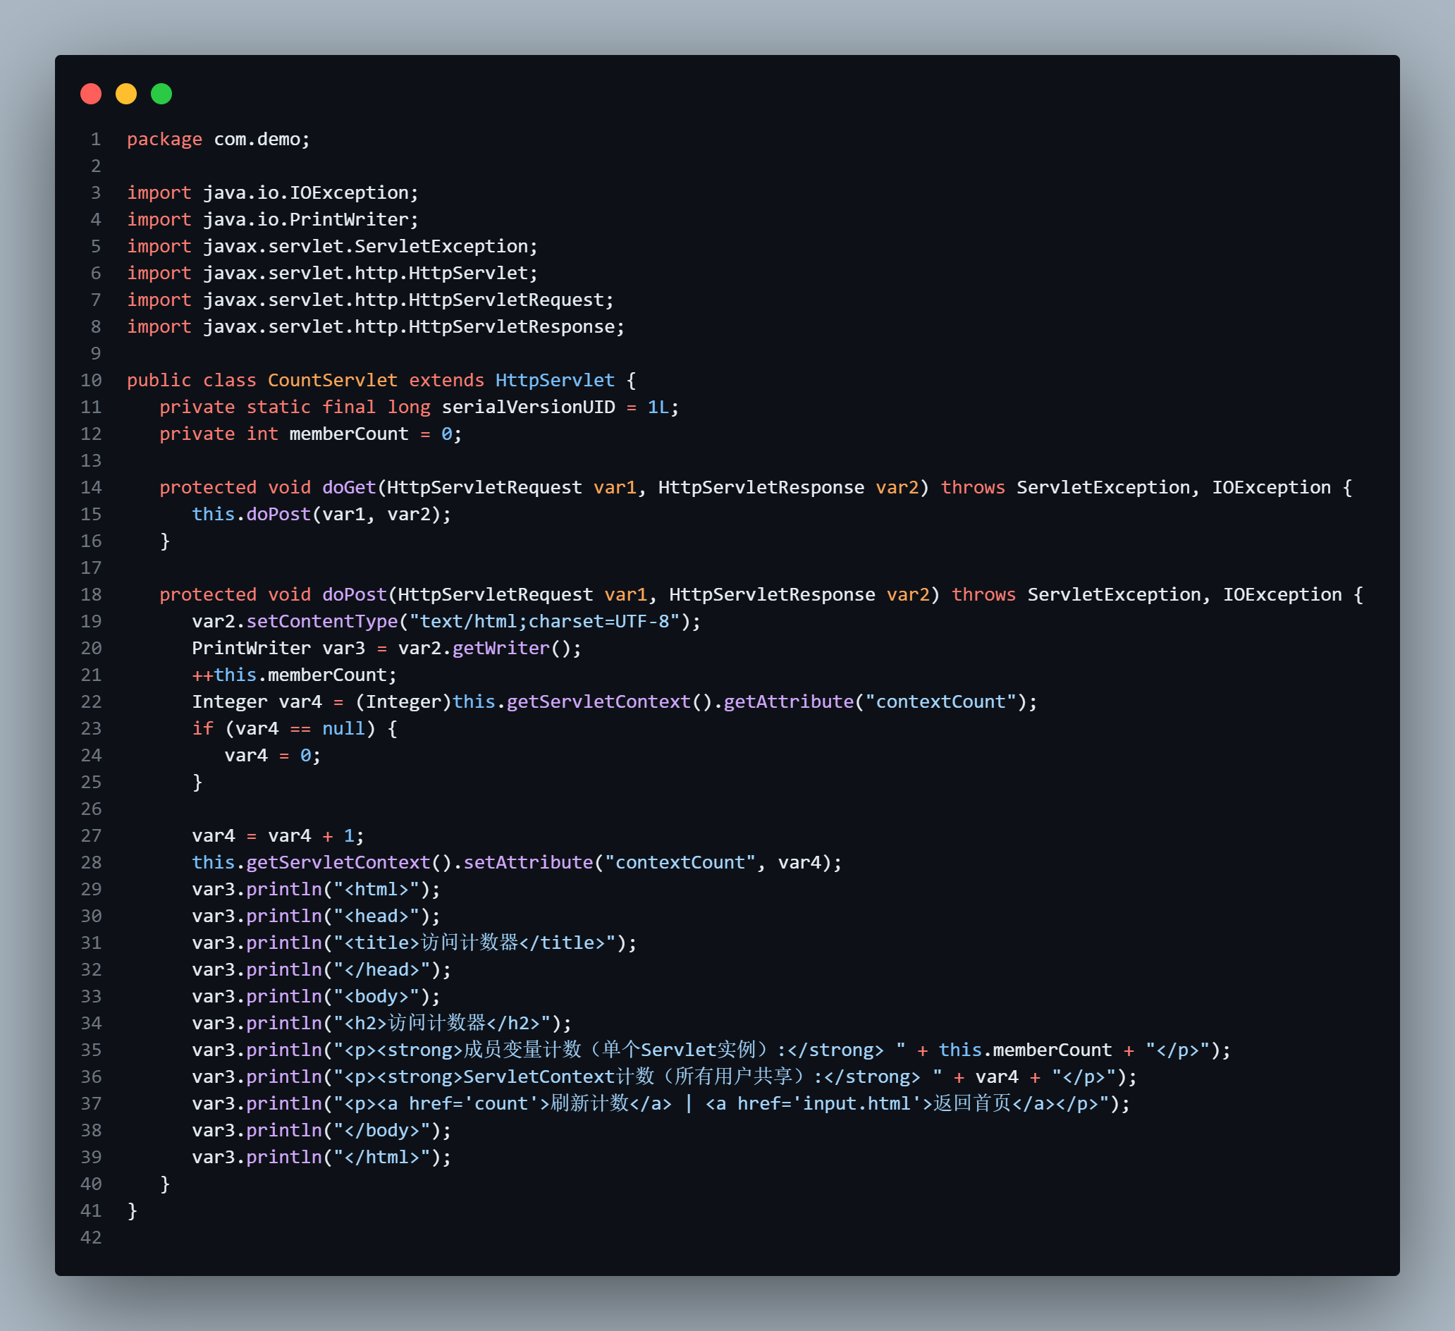
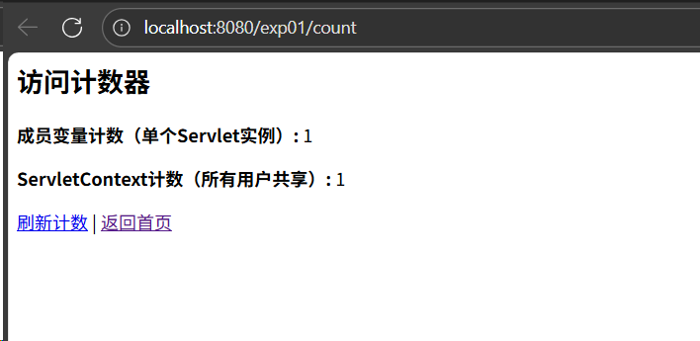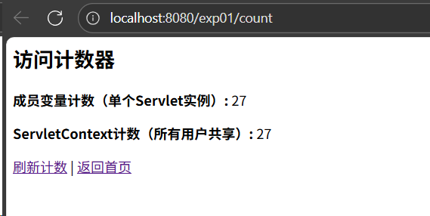
四、思考题
1. 请求中的参数如果是中文，如何正常显示中文参数值？
设置请求编码：request.setCharacterEncoding("UTF-8")
设置响应编码：response.setCharacterEncoding("UTF-8") 和 response.setContentType("text/html;charset=UTF-8")

2. 使用RequestDispatcher的forward()方法转发请求和使用HttpServletResponse的sendRedirect()方法重定向请求有什么区别？
forward()：服务器端转发，URL不变，一次请求，共享request对象
sendRedirect()：客户端重定向，URL改变，两次请求，不共享request对象

3. 什么是Web归档文件？如何为一个Web应用创建一个WAR文件？如何发布WAR文件？
WAR文件是Web应用程序的压缩包格式
创建：使用jar命令 jar -cvf app.war * 或IDE导出功能
发布：将WAR文件复制到Tomcat的webapps目录下

4. 如何编写线程安全的Servlet？
避免使用实例变量，使用局部变量
使用同步块保护共享资源
实现SingleThreadModel接口
使用线程安全的集合类

